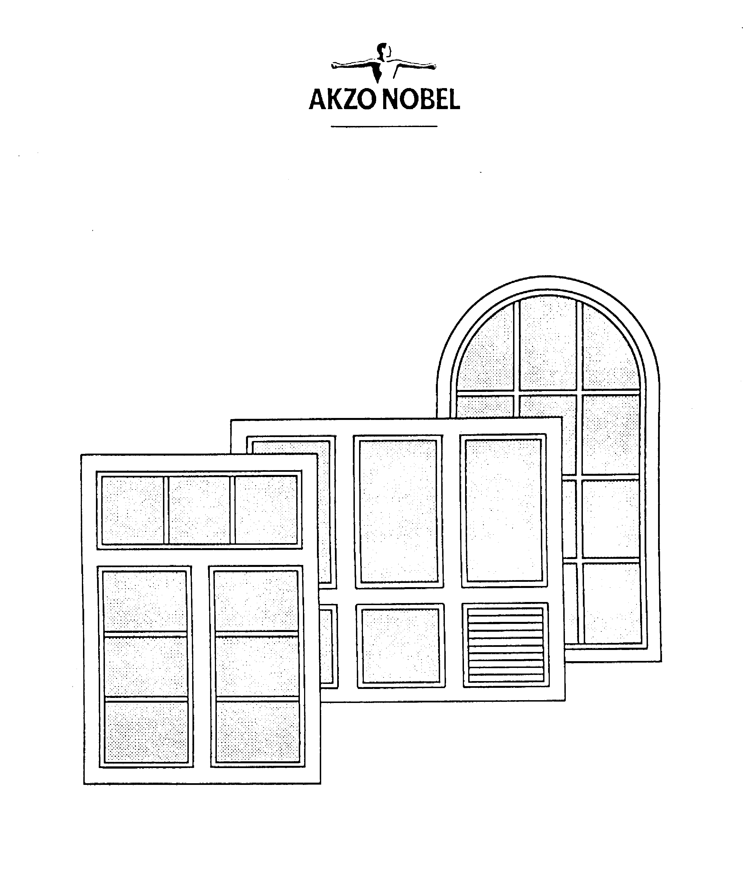
ОБРАБОТКА И ПОКРАСКА
ОКОННЫХ РАМ НА ПРОИЗВОДСТВЕ

По вопросам поставок промышленных материалов Akzo Nobel обращаться в фирму: ООО “Стейнвуд”
Санкт-Петербург, ул. Торфяная дорога д.23. Телефон/факс (812) 430-97-23 моб. тел. 8 (951) 666-5-111

ОБРАБОТКА И ПОКРАСКА ОКОННЫХ РАМ НА ПРОИЗВОДСТВЕ.
Промышленное производство оконных рам начинается с выбора породы дерева. Чаще всего для этих целей используется сосна из-за своих хороших свойств к обработке. При выборе породы следует обратить особое внимание на сучковатость и плотность годовых колец. Древесина быстро растущих деревьев намного слабее, чем плотноволокнистая древесина медленно растущих пород. Сучки должны быть здоровыми и их наличие в раме нежелательно, но допустимо в оконной коробке.
На обработку древесины и ее поверхности решающее влияние оказывает процесс сушки. Например, после т.н. конденсационной сушки часто возникают проблемы с выступлением сучков на поверхность при покраске. Это вызвано недостаточным окислением мест сучков из-за быстрых режимов сушки. Если древесину после этого быстро принять в производство, она не достигнет достаточно равномерной влажности, что влечет за собой выделение естественных красителей древесины с парами влаги на поверхность пленки краски. Обработку древесины хорошо начинать по возможности сразу после достижения ею равномерной влажности. Этим можно избежать возможного разбухания и усадки древесины после обработки и достигнуть лучшего наглядного результата покрытия.
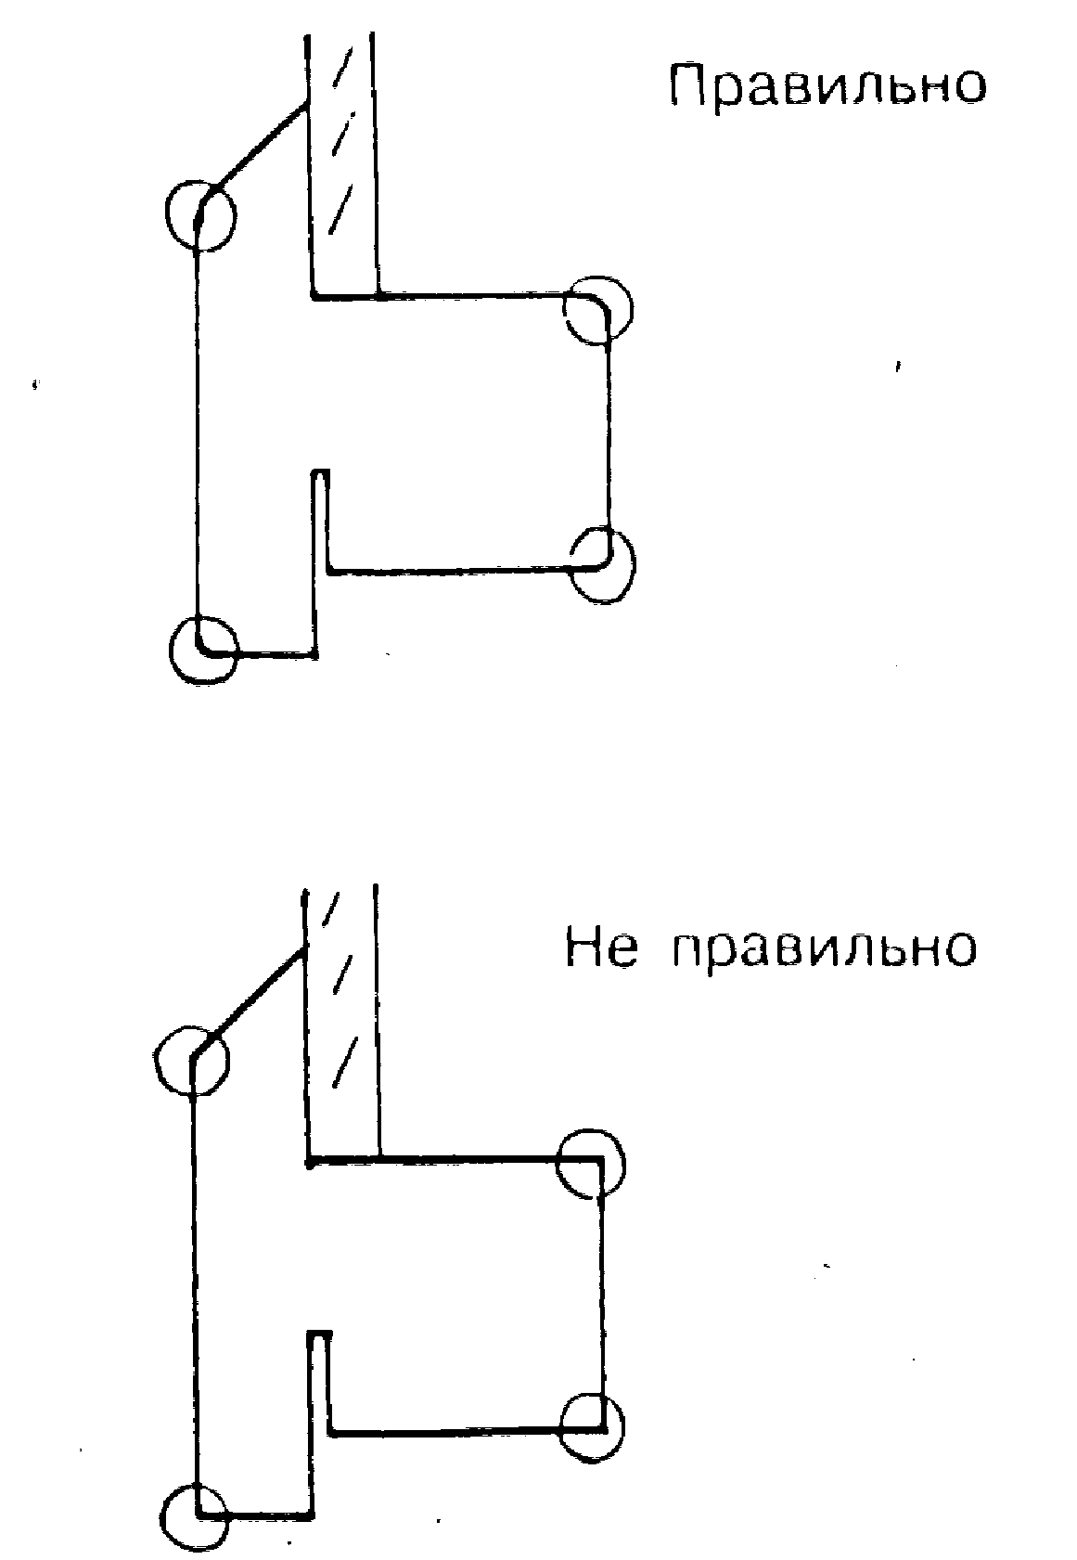
При обработке древесины важно, чтобы режущие инструменты были в хорошем состоянии и поверхность среза была бы как можно ровная, не "ободранная". Наличие ровной поверхности торцов значительно облегчает защиту древесины и предотвращает попадание влаги через них.
При изготовлении оконных рам следует обратить особое внимание на углы рамы. Острые углы не допустимы, т.к. при покраске поверхностное натяжение оттягивает краску с острых углов и защита древесины в этих местах становится недостаточной. (См. рис.)
Теперь рассмотрим рекомендации AkzoNobel Industrial Coartings по применению лакокрасочных изделий и покрытию поверхностей. Во всех случаях рекомендуем перед покраской обработать деревянные части бесцветным антисептиком древесины. Это стабилизирует дерево и движение влаги в древесине затихает, в особенности, если торцовые части при дальнейшей обработке не получат достаточной защиты. Антисептики, которые мы рекомендуем для этих целей - ПИНОТЕКС УППОПОХЬЯ 980-9800 или водоразбавляемый УППОПОХЬЯ ВО 562-2606.
ОБРАБОТКА АНТИСЕПТИКОМ, ТОНИРОВАНИЕ И ЛАКИРОВАНИЕ ДРЕВЕСИНЫ
Начало производства: выбор древесины
Промышленное производство оконных рам начинается с выбора породы древесины. В силу хороших свойств для обработки чаще всего выбирается сосна. При выборе древесины следует особое внимание обратить на сучковатость и плотность годовых колец. Чем быстрее растет дерево, тем слабее его древесина, и наоборот, чем медленнее растет дерево, тем плотнее его волокна и прочнее древесина. Сучки должны быть здоровыми, их не должно быть в раме, допустимо наличие сучков только в оконной коробке.
Сушка и ее значение
Определяющим фактором качества дальнейшей обработки поверхности является сушка древесины. В случае т.н. конденсационной сушки часто возникает проблема выступания сучков при покраске высушенной древесины. Это происходит из-за недостаточного окисления мест сучков при столь быстрой сушке, к тому же, если после такой сушки древесина сразу поступает в обработку, влажность ее неравномерна, что приводит к выделению природных красителей с парами влаги на поверхность пленки краски.
Обработку древесины хорошо начинать сразу после равномерного распределения влажности по ней. За счет этого можно избежать возможного разбухания и усадки древесины после отделки и достичь более высокого результата поверхностной обработки.
Инструменты для обработки
При обработке древесины важно, чтобы режущие инструменты были в хорошем состоянии, и поверхность среза была как можно более ровная, без задиров. Ровная поверхность торцов значительно облегчает защиту древесины и предотвращает проникновение влаги через них.
При изготовлении оконных рам следует обратить особое внимание на обработку углов. Углы не должны быть острыми, т.к. при окраске из-за поверхностного напряжения слой краски на углах становится слишком тонким и защита древесины в этих местах ослабевает.
Обработка поверхности ЛКМ
Во всех случаях рекомендуется перед покраской обработать деревянные части бесцветным антисептиком древесины. Эта обработка стабилизирует древесину и устанавливает баланс влажности в древесине, что особенно важно в случае, если торцевые части не будут в дальнейшем обрабатываться. Для этого рекомендуются следующие материалы:
ПИНОТЕКС УППОПОХЬЯ 980-09800 или УППОПОХЬЯ ВО 562-02606.
Обработка пропитками
При обработке пропитками используются водоразбавимые пропитки.
Рекомендуемая технология:
УППОПОХЬЯ ВО 562-02606 бесцветный, окунание
ПРОМЫШЛЕННЫЙ ПИНОТЕКС ВО 828-ххх - оттенки, окунание
СУПЕРКРЮЛЬ XV-600 1983-09000 водоразбавимый лак для завершающей отделки поверхностей рамы.

В процессе применяются водоразбавляемые продукты. Рекомендации следующие:
- 562-2606 УППОПОХЬЯ ВО бесцветный антисептик
- 828-ххххх тонированный краситель промышленный ПИНОТЕКС ВО
- 983-9000 XV 600 лак для лакирования поверхности оконной рамы
Метод № 1
Если лакируется вся рама, то в лак рекомендуется добавить 5-15% тонированного красителя серии 828-, того чем сама рама окрашена. Это делается для улучшения УФ-защиты древесины, т.к. прозрачная лаковая пленка на наружных частях рамы не достаточна для этих целей. Для лакирования внутренних поверхностей рамы возможно использование так же любого другого качественного лака.

Метод № 2
Иногда для лакирования пропитанных антисептиком и тонированных поверхностей используют лак Д-Дур 1420-0072. В этот лак, по сравнению с вышеуказанным методом, нельзя добавлять тонированного красителя. Поэтому Уф-защита лакированной поверхности для наружных условий не такая прочная, как в вышеуказанном методе.
Одним из важных показателей, влияющих на прочность лакированной поверхности, является ее равномерность, которую необходимо достигнуть даже на пористой древесине. Иначе влага попав в древесину, отсоединит пленку лака.

ПОКРАСКА
При покраске можем использовать как водоразбавляемые краски, так и краски на растворителе. В процессе часто используется шпаклёвка, т.к. краска выявляет изъяны древесины и обработки. Дальше представлены используемые системы окраски и применяемые изделия, а так же замечания по ним.
980-9800 542-1103 Пинотекс УППОПОХЬЯ
542-1103 Д-Дур наполнитель с отвердителем и без
871-1104 Д-Дуротвердитель,(5% к наполнителю)
1536-1149 Д-Дур грунтовочная краска
1132-ХХХХХ Д-Дур поверхностная краска
1871-1085-Д-Дур отвердитель (30% добавлять в краску)
Разбавитель: выборочно в зависимости от условий, методов и оборудования покраски.
1104-ххххх ХС-211 каталитическая поверхностная краска
1254-ххххх Пинтакрюл водоразбавляемая поверхностная краска

Метод № 1
- 980-9800 Пинотекс Уппопохья, окунание
- 542-1103 Д-Дур наполнитель с отвердителем, например, для обработки мест сучков
- 1536-1149 Д-Дур грунтовочная покраска мин. 120 μ мокрого слоя
- 542-1103 Д-Дур наполнитель без отвердителя для промежуточного шпаклевания (при необходимости). При необходимости шлифовка бумагой №240. Внимание! Не сквозная шлифовка.
- 1132-ххххх Д-Дур поверхностная покраска мин. 100 μ мокрого слоя.
Этот метод гарантирует хорошую атмосферостойкость и предохраняет от пожелтений в местах сучков. Можно так же, если не используется промежуточное шлифование и шпаклевание, красить методом "мокрый по мокрому" с промежутком в несколько минут.

Метод № 2
- 980-9800 Пинотекс Уппопохья, окунание
- 1132-ххххх Д-Дур 2 раза "мокрый по мокрому"
- предъявляет высокие требования к предварительной обработке древесины
- хорошая атмосферостойкость
- можно использовать Д-Дур наполнитель с отвердителем перед покраской, но древесину шлифовать нельзя

Метод № 3
- 980-9800 Пинотекс Уппопохья, окунание
- 542-1103 Д-Дур наполнитель с отвердителем
- 1536-1149 Д-Дур грунтовочная покраска мин. 120 μ мокрого слоя
- 542-1103 Д-Дур наполнитель без отвердителя, если необходимо, то промежуточное шпаклевание. Шлифовка бумагой № 240 при необходимости
- 1104-хххх Пластколор поверхностная покраска
- при этом методе атмосферостойкость не такая сильная, как в методах 1 и 2
- требует в обязательном порядке достаточного слоя грунт-краски, на что следует обратить внимание при промежуточном шлифовании
- можно красить "мокрый по мокрому"
- быстрая сушка
Метод № 4
- 980-9800 Пинотекс Уппопохья, окунание
- 542-1103 Д-Дур с отвердителем
- 1536' 1149 Д-Дур грунтовочная покраска
- 542-1103 Д-Дур промежуточное шпаклевание без отвердителя (если требуется). Шлифовка бумагой №240 (если требуется)
- 1254-хххх Пинтакрюл поверхностная покраска
- хорошая атмосферостойкость, не желтеет
- требует достаточного слоя грунтовочной краски и шпаклевания или лакирования мест сучков, чтобы не происходило их выступление на поверхность
- поверхностная краска термопластична и достаточно чувствительна к загрязнениям, поэтому работать с окрашенными поверхностями нужно аккуратно
- наполовину уменьшает испарение паров растворителя, т.к. в поверхностной краске их нет
- особые требования к покрасочному оборудованию
Метод № 5
- 980-9800 Пинотекс Уппопохья, окунание
1.а) 542-1103 Д-Дур наполнитель с отвердителем для мест с сучками
1.6) 871-1085 Д-Дур отвердитель + разбавитель 1:1 для лакирование мест сучков 2. 1254-хххх Пинтакрюл 2 раза "мокрый по мокрому" или с промежуточным циклованием
- хорошая атмосферостойкость, не желтеет
- требует бессучковой древесины или хорошо обработанных мест сучков во избежание их выступления на поверхность
- чувствительная поверхность требует аккуратной обработки
- при использовании водоразбавляемой поверхностной краски применение ПВХ- уплотнителей запрещено
- особые требования к покрасочному оборудованию
- низкое выделение вредных веществ.
Комментарии:
Д-Дур грунтовочную краску 1536-1149 можно использовать под любую краску - ПУ, водоразбавляемую (ВО), алкидную, масляную.
Применяя каталитическую поверхностную краску нужно помнить, что грунтовочной краски достаточно и пленка поверхностной краски не слишком толстая.
ВО- акриловые поверхностные краски термопластичны и с ними нужно обращаться осторожно, чтобы не повредить покрашенную поверхность. ВО- краски требуют высококачественного покрасочного оборудования, напр. защищенного от коррозии.
ВО- краски и разбавляемые растворителем нельзя использовать в одном оборудовании предварительно не промыв его.
Оборудование
- Обычный распылитель воздушного распыления плюс емкость под давлением или насос 1:1
  - легок в эксплуатации
  - легко достигается качественное покрытие
  - легко обслуживается
  - большая потеря краски
- Распылитель высокого давления
  - быстродействующий
  - небольшая потребность в воздухе
  - должен работать опытный маляр
  - большая потеря краски
  - должен хорошо обслуживаться для хорошей работы
- HVLP - распылитель плюс емкость под давлением или насос 1:1
  - легок в эксплуатации
  - легко достигается качественное покрытие
  - небольшие потери краски
  - легко обслуживается
  - большая потребность в воздухе
- Электростатическое распыление
  - на практике применимы лишь на автоматизированных линиях
  - из электростатических распылителей наиболее экономичны является "центробежный", а наименее экономичным - "высокого давления"
  - требует больших инвестиций
  - большие объемы
  - большое потребление разбавителя
  - предъявляет определенные требования к влажности древесины и влажности воздуха
В настоящее время, когда все больше внимания уделяется вопросам охраны окружающей среды, в оконном производстве также изменился подход к выбору оборудования. Ранее распылители высокого давления были на первом месте в силу своего быстродействия, на затраты по обслуживанию, замену форсунок и потерю материала не обращали внимания. Сегодня для ручного распыления выбирают распылитель HVLP, а для автоматизированных линий "центробежные" или электростатические HVLP-распылители.
Секрет эффективности HVLP-распылителя кроется в низком давлении воздуха в форсунке. Обратное давление со стороны окрашиваемой поверхности меньше, поэтому меньше краски "отскакивает" от поверхности, следовательно уменьшаются потери краски.
Эффективность "центробежного" распылителя происходит от электрического заряда частиц и их небольшой скорости.

